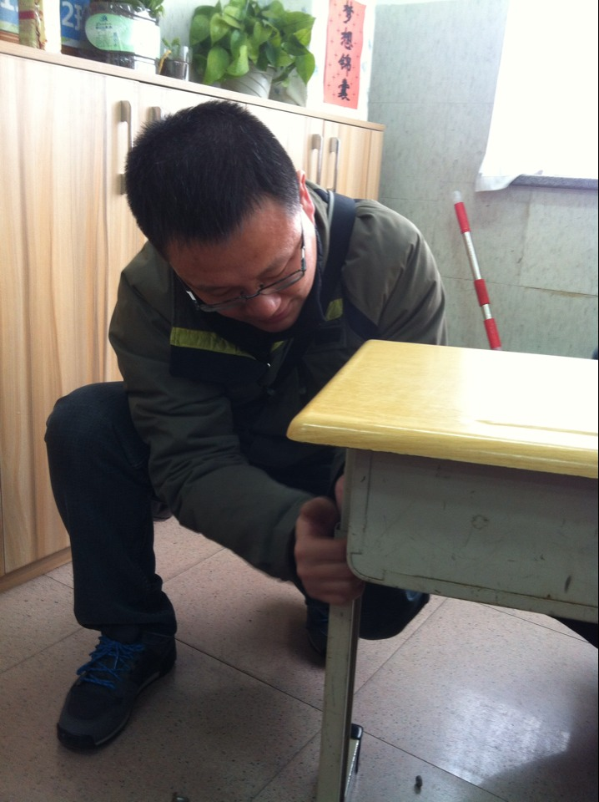
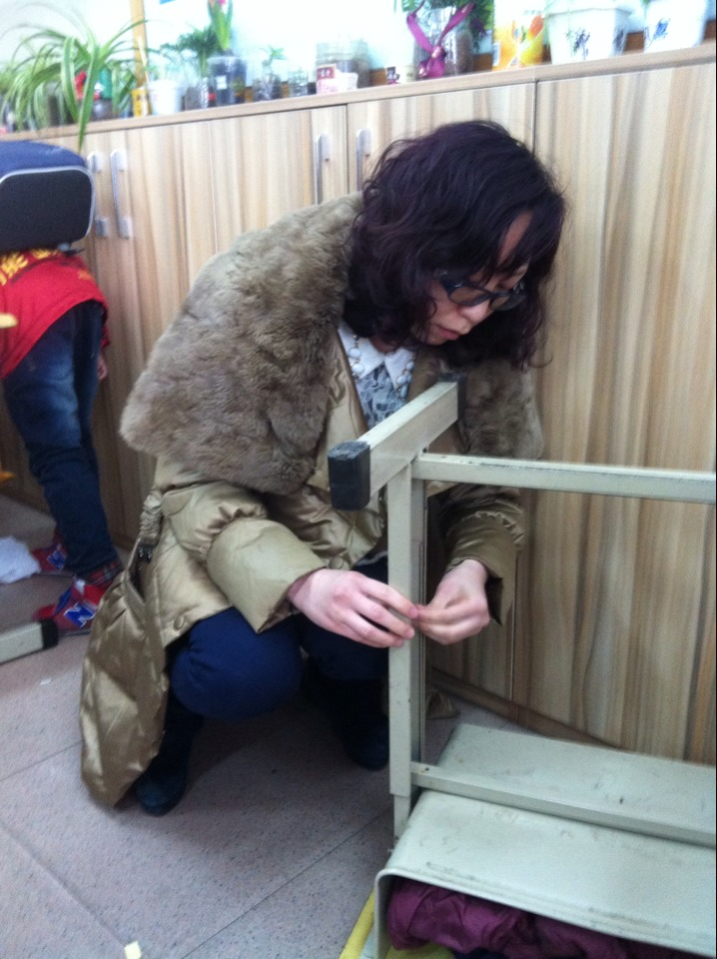
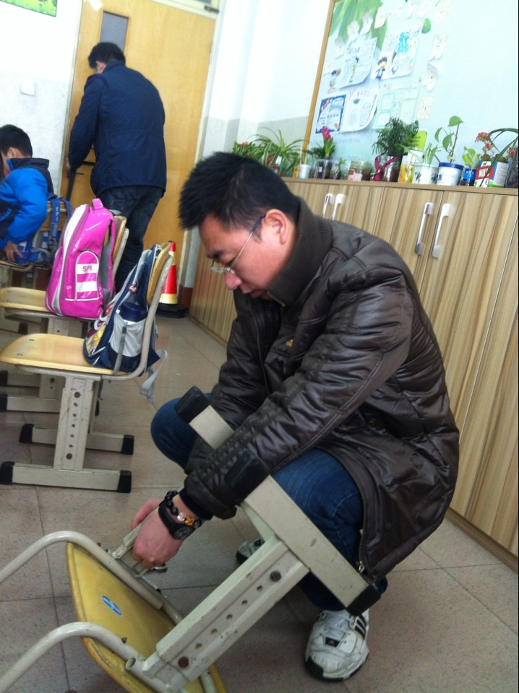
于恩卓妈妈用纤纤玉指也忙乎上了
于恩卓爸爸为孩子们”屈膝”于一张小小的桌子
欣赏冯梅然爸爸的执着，呵呵

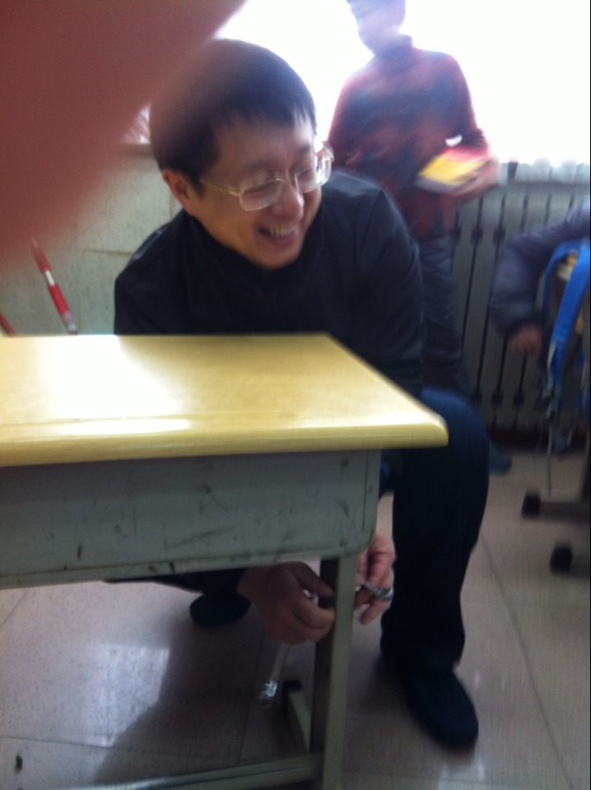
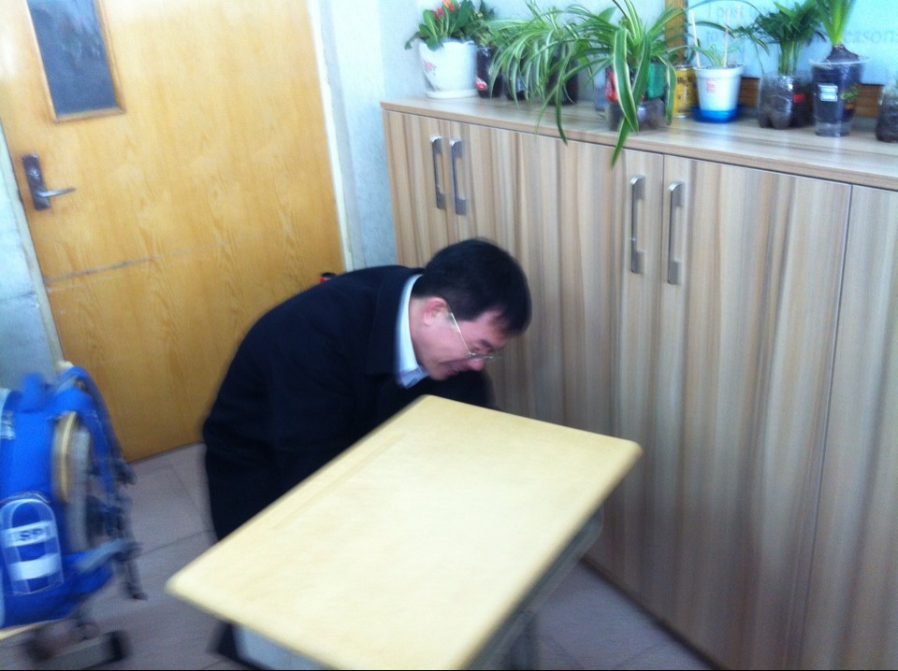
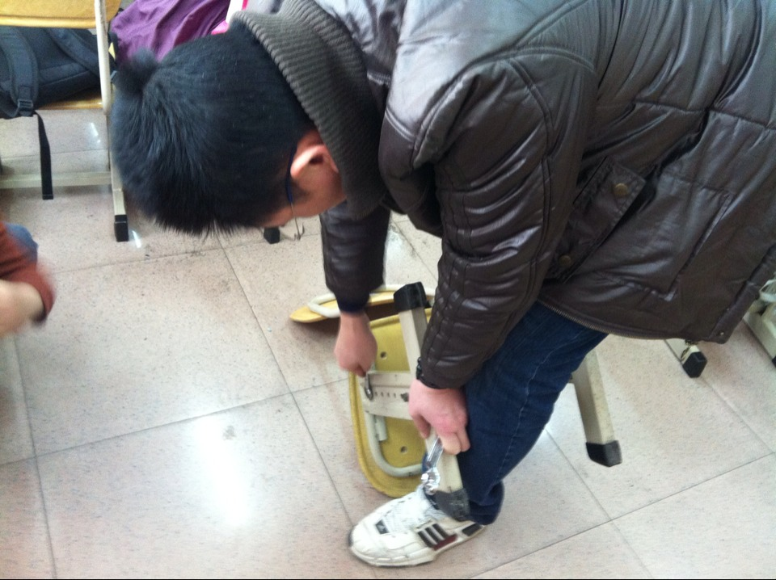
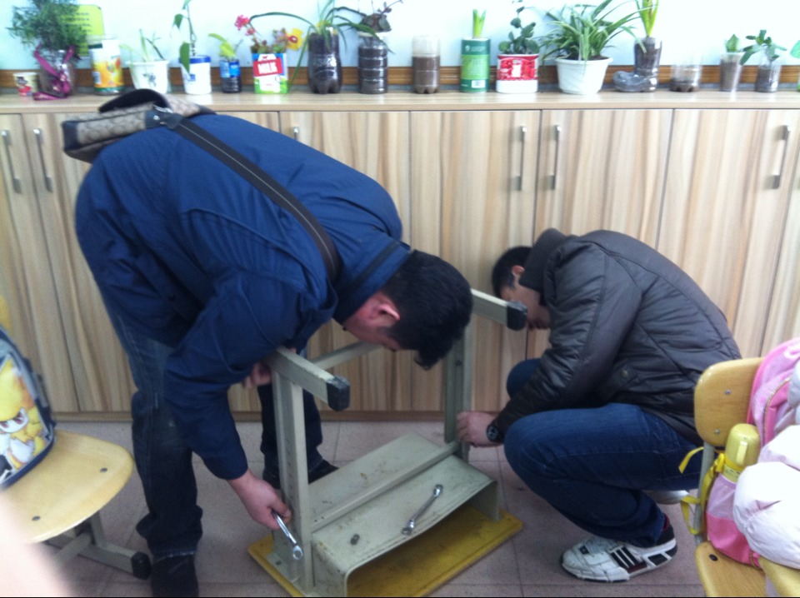
于宜鹭爸爸为孩子们忙乎的好开心奥~~~~
孙瑞泽爸爸和冯梅然爸爸合作典范
袁嘉励爸爸文武兼备,也是乐在其中~~ “呢是,这是为孩子们忙~~~~”
冯梅然爸爸----七尺男儿不惧90度~~~

